**基于Matlab的衍射图样分析**

**摘要：**光在我们日常生活中随处可见，并且是自然界的重要组成成分之一。总体而言，光学主要可以分为几何光学（光在介质中的传播）、波动光学（光的波动性）和量子光学（光的粒子性）三个部分。根据大学物理所学的内容，光的衍射主要涉及单缝衍射、光栅衍射和圆孔衍射等现象。本文将对上述几种基本衍射现象的物理原理以及Matlab中的仿真模拟进行展开讨论。

**关键字：**Matlab仿真；物理实验；光的衍射；

**0 引言**

人类感知并接受万千世界的信息，主要是通过视觉处理的，而视觉的产生主要依赖被观察物体自身对光线的折射与反射以及眼睛内晶状体对光线的折射。人类自古以来就对光充满好奇，从我国的《墨经》，到欧几里得的《反射光学》，再到阿勒·哈增的《光学全书》，古今中外各类书籍都记载了相关的光学现象与研究[1]。从历史上针对光的波动性和粒子性问题，诸如牛顿、惠更斯、菲涅尔、德布罗意等的许多科学家，也提出了各不相同的理论解释，在波粒二象性及现代光学的发展过程中发挥了不可或缺的作用。其中，光的干涉与衍射对于光的波粒二象性理论具有较大的贡献，老师们在大学物理的课程中应对其进行着重教学。因此，为了更好地辅助光的衍射教学，本文将基于Matlab进行具体分析。

**1 几种基本的光衍射现象及其物理原理**

光的衍射，指的是在传播过程中的光遇到大小与自身波长相近或小于自身波长的障碍物或小孔时，出现路径改变并绕到障碍物或小孔后面的现象。衍射图样，指的是光在衍射时产生的明暗条纹或光环。

按照光源、衍射小孔或狭缝、屏幕三者之间的相互位置，我们可以将衍射分为以下两类：菲涅尔衍射和夫琅禾费衍射。其中，光源和屏幕距离狭缝都在有限远处的衍射称为菲涅尔衍射，光源和屏幕距离狭缝都在无限远处的衍射称为夫琅禾费衍射。

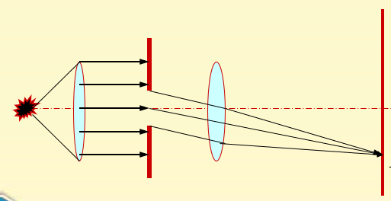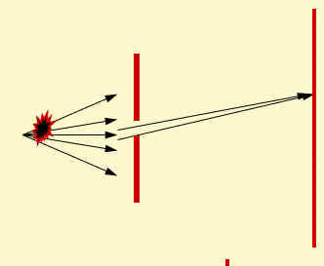图1.菲涅尔衍射（左）和夫琅禾费衍射（右）示意图

* 1. **单缝衍射**

如图2所示，当一束平行光垂直照射在AB狭缝上时，通过的光会产生衍射现象并汇聚到光屏。衍射光线与狭缝法线的夹角称为衍射角 $φ$。透镜不产生附加的光程差，所以光程差来源于衍射。令AB狭缝的宽度为 $a$，那么最大光程差 $δ$ 为：

$δ=asinφ$···（1）

将入射光分成若干个波带，使相邻波带要求光程差为半个波长，那么由此获得的半波带条数为：

$N=asinφ/(λ⁄2)$···（2）

对上式分析后得到：若干相邻半波带发出的光会叠加。当 $N$ 为偶数时，波带全部相互抵消，产生暗条纹；当 $N$ 为奇数时，波带抵消后剩下一个，产生明条纹。其中，式（3）为暗条纹条件，式（4）为明条纹条件。

$asinφ=k λ k=±1,±2…$···（3）

$asinφ=(2k+1)λ/2 k=±1,±2…$···（4）

**1.2 光栅衍射**

光栅衍射是由每一个单缝上许多子波以及各单缝对应的子波彼此相干叠加而成，是单缝衍射和多缝干涉的总效果。光栅常量 $d$ 是指单个狭缝的宽度 $a$ 和刻痕的宽度 $b$ 之和，即 $d=a+b$。如图3所示，每一个单缝有相同的宽度 $a$，且均满足相干条件。相邻的狭缝对应点在衍射角 $φ$ 方向上的光程差 $δ$ 满足：

$δ=FG=（a+b）sinφ=kλ$···（5）

此时相干加强，在屏幕上形成明条纹。狭缝越多，明条纹越亮。光栅方程为：

$（a+b）sinφ=k λ k=±1,±2…$···（6）

多缝干涉应该出现的明纹的地方, 由于衍射效应却成为暗纹。当级次 $k$ 同时满足光栅方程和单缝衍射的条件时，即 $k/k^{'}=m \left(m∈Z\right)$，光谱线将不出现，称为缺级现象。

**1.3 圆孔衍射**

圆孔的夫琅和费衍射是指平行光通过小圆孔后被透镜会聚于屏幕上所形成的衍射。如图4所示，圆孔衍射图样的中央是一个明亮的圆形斑纹，称为艾里斑，在其周围是一组同心的、明暗相间的环状条纹。由瑞利判据可知，艾里斑的半角宽度即为最小分辨角，因此可以通过半角宽度来计算各类光学仪器的分辨率。假设波长为 $λ$，圆孔直径为 $D$，那么艾里斑的半角宽度 $θ$ 为：

$θ=1.22λ/D$···（7）

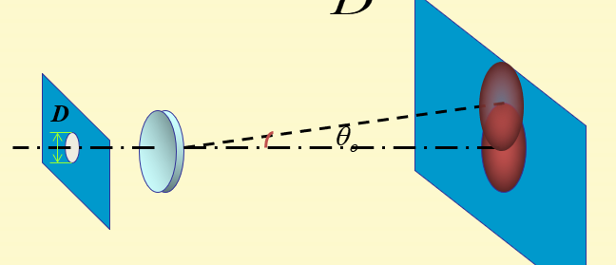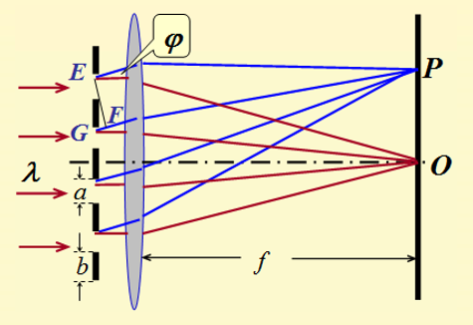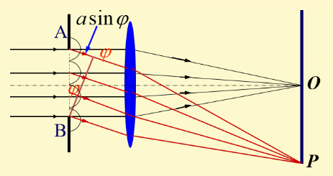图2.单缝衍射示意图（左） 图3.光栅衍射示意图（中） 图4.圆孔衍射示意图（右）

**2 基于Matlab的衍射图样仿真及分析**

**2.1 Matlab绘制单缝衍射图样**

在仿真实验中可自定义光的波长和狭缝宽度，通过不断调节光波的波长和狭缝的宽度，可以发现，当狭缝宽度小于光波波长时，衍射现象明显，衍射条纹在中央明条纹两侧对称分布，其中中央明纹最宽，其余各级明纹宽度相同，且为中央明条纹宽度的一半。改变光波的波长，从实验结果中可以发现中央明纹处光强最大，各级明纹随着级数的增长光强依次减小，并且到达第三级明纹处光强衰减至大约0.8%I0。

通过建立二维图像，进一步展现了光在透过单缝时的衍射成像，该仿真实验为了方便计算，将入射光假定为平行光，操作时可修改焦距、波长、狭缝宽度进一步观察和了解不同的实验数据中衍射现象的成像图样。此实验分析初始设定波长为500e-9米，狭缝宽度为500e-9米，焦距为1米,观察的衍射图样范围取正负四级暗纹之间，此时可见中央明条纹的相对光强为1，第一级明纹的相对光强为0.0466，第二级明条纹的相对光强为0.0166，第三级明条纹的相对光强为0.0074。计算表明，在平行光透过狭缝后，中央主极大的能量约为90%，并且中央明纹的线宽度明显为其他各级明纹线宽度的二倍，且其他各级明纹线宽度相等。当修改实验数据中焦距为2时，明纹宽度会变为初始数据的2倍，证明焦距和明纹线宽度成正比。

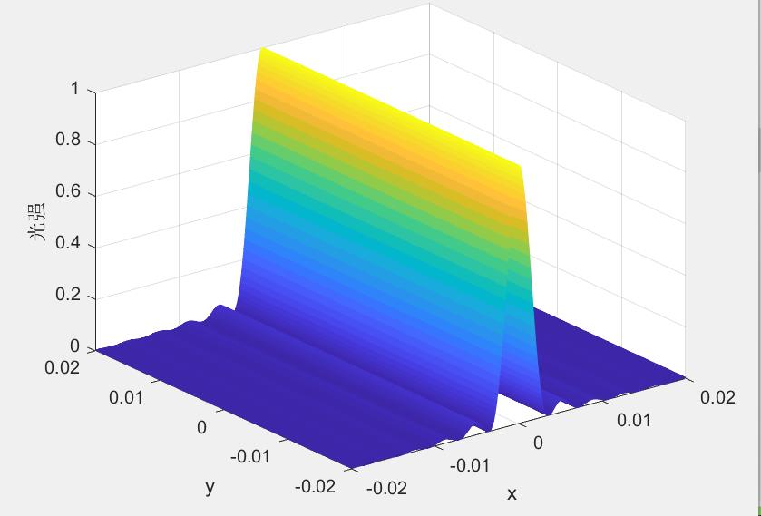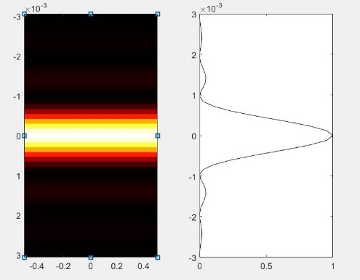图5,图6.Matlab单缝衍射图样

**2.2 Matlab绘制光栅衍射图样**

光栅衍射和单缝衍射的原理相似，但是由于单缝上的许多子波以及来自各单缝对应的子波相干加强，造成衍射图样的差异。光栅由等宽度的平行狭缝构成，光栅衍射时单缝衍射和多缝衍射相互叠加的结果。光栅衍射图样是在大片暗区的背景下分布着一些分立的亮线，与单缝衍射条纹有明显的区别，通过仿真实验图样可以发现其明纹更细，亮度更大，距离间距更大。

在初始条件中设置光的波长为500e-9米，焦距为1米，透光部分为2e-4米，设定光栅常数为四倍的透光部分狭缝宽度，在衍射图样可发现第四级处产生了缺级现象。倘若修改光栅常数，则可以发现缺级位点发生改变。设等间距的缝的条数为N=4，并且相邻两个主极大明纹之间含3个暗点，2个次级大。这3个暗点将相邻的中央主极大之间的空间分为4等份，主极大的明纹宽度为其中的2份，其他各级明纹宽度也占2份。分析光强可发现干涉主极大区域内的光强占有总光强的95%以上，其中中央主极大明纹相对光强为1，第一、二、三级明纹相对光强依次为0.806、0.398、0.093。如图8所示，当N很大时，会发现主极大的图样显示十分尖细。

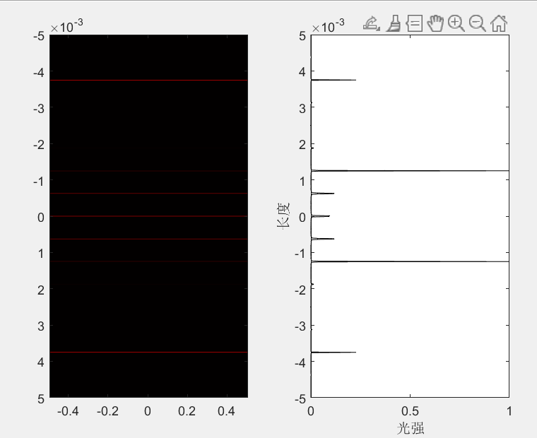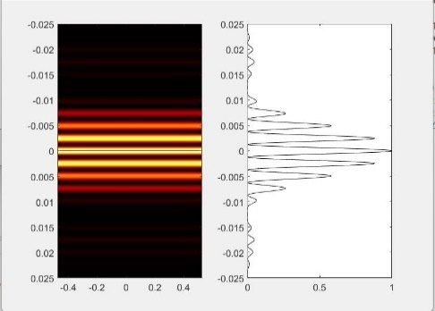图7,图8.Matlab光栅衍射图样

**2.3 Matlab绘制圆孔衍射图样**

建立二维和三维坐标系，更清晰展现了圆孔衍射中光强的分布规律。取波长为He-Ne激光器的波长λ=632.8nm，焦距为1，可手动输入半径的长度。演示程序中半径取为0.0005，可观察到此时呈现的衍射图样为同心圆环，圆环分布规律为内疏外密。中央亮斑的相对光强为1，第一级圆环的相对光强为0.017，第二级圆环的相对光强为0.001，到第三级圆环光强几乎趋于0，可见在圆孔衍射时绝大部分光能都集中在了圆环中央。当薄膜厚度增加时，距离中央亮斑越远则干涉条纹越密集。

实验中通过不断修改圆孔半径可发现当圆孔半径越大时，形成的衍射图样越小，亮斑越不明显，光强分布集中现象更明显，若圆孔半径减小（例如，当输入r=0.1纳米时），圆环变大，光强的分布变广。

由此可见，圆孔衍射具备以下几个特点：第一，光屏上的衍射条纹是一对对明暗交替的同心圆环；第二，光屏上中央明亮的斑点是零级衍射斑，并且衍射级次越大的条纹角半径越大；第三，不同级次的圆环所形成的角距离是不相同的；第四，艾里斑的总通量处于大于等于80%的范围之中。

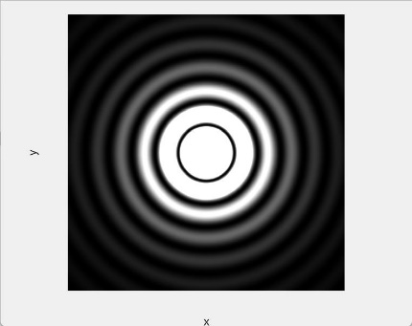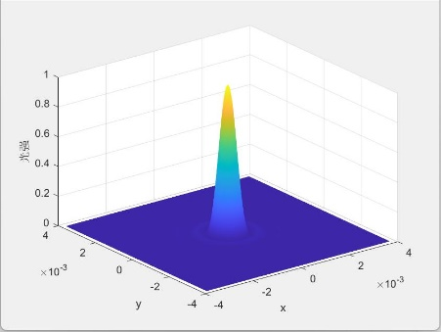图9,图10.Matlab圆孔衍射图样

**3 计算机软件绘图优劣势分析**

**3.1 优势分析**

在光学物理部分，光的衍射是最重要的内容之一，但在现实生活中的衍射现象难以通过肉眼准确观察，于是常采用实验的方法进行深入观察分析。然而采用实体实验的方法有许多限制条件，比如光学实验仪器的需要高稳定性,实验需要的光学仪器都属于高精密仪器,价格高,数量少,操作冗繁，满足不了大量学生的实验需求[3]。故采用计算机软件进行光学实验仿真有以下几点优势：

第一，成本低。衍射实验的实现不再拘泥于条件苛刻的实验环境和精密复杂的光学仪器，学生和老师通过使用计算机软件（例如Matlab、Vpython等电脑软件），均可以在较短的时间内完成不同实验条件下光学实验图样并对衍射图样进行观察，较大程度上满足了大学物理教学在实验方面的需求，为老师课堂演示、学生课下实操等提供可能。

第二，效果好。通过上文第二大点的分析，我们可以发现Matlab软件模拟的仿真效果良好，具有极强的可操作性和直观性。老师和同学可以利用Matlab软件建立较多的不同条件下的衍射仿真模型，通过改变输入变量，或者改变仿真模型参数，观察仿真结果，再在不同的参数条件下比较仿真模型的不同之处，从而通过控制变量法直观明显的分析影响仿真模型结果的主要因素。

第三，安全性高。多数光学的实验均需要用到高功率的激光发射器。如果学生或老师操作不当，就容易发生灼伤眼睛的恶劣情况。另外，长时间注视光斑也会对眼睛造成一定程度的损伤。相比之下，学生通过Matlab软件以图片的形式来观察,可有效地避免激光损伤的情况发生[4]。

第四，发展全面。让学生学习使用Matlab软件，培养了学生的创新、实践能力, 使学生在理论学习的过程中掌握现代化分析工具的应用方法,这也顺应了新时代教学发展趋势。

**3.2 劣势分析**

计算机软件绘图虽然具备以上提及的几点优势，但也存在着一些实际的问题。例如，虚拟的仿真实验不能给同学们身临其境的感觉，可能导致同学们对于实验的细节印象不够深刻。此外，通过已经设定好的程序进行实验，会在一定程度上限制同学们的想象力与观察力，不利于物理创新思维的培养。

**参考文献**

[1]马明祥.光学的发展历史概述[J].大众科技,2007(11):82-83.

[2]韦早春.光的衍射现象的研究与应用[J].大众科技,2011(12):24-26.

[3]蒋国保,陈英,林文烽,刘安玲,周远,汪之又,刘莉,邹莹畅.MATLAB仿真辅助激光原理教学的优势[J].长沙大学学报,2019,33(05):17-20.

[4]吕波.基于Matlab的光学衍射仿真[J].东华理工大学学报(自然科学版),2010,33(04):363-368.

**代码附录**

[1]单缝衍射成像：

%%单缝衍射成像%%

clc

clear

single_slitsize=1e-3; %设置指定数值的狭缝宽度，尽量保证狭缝宽度小于等于光波长

lamda=500e-9; %设置指定数值的光的波长长度，可修改观察不同波长对光衍射现象的影响

focal_length=1; %设置焦距，即透镜到像之间的距离

seelength=8*lamda*focal_length/single_slitsize; %设置观测图像范围，即像的宽度

%（取观察范围为两暗纹间线宽度的8倍，第四级条纹）

number=51; %设置呈现的图像中观察点的数目

length1=linspace(-seelength,seelength,number); %确定衍射成像的取样数组

length2=linspace(0,single_slitsize,number); %划定狭缝宽度

for i=1:number

sinphi=length1(i)/focal_length;

theta=pi*length2*sinphi/lamda;

sum_sin=sum(sin(theta));sum_cos=sum(cos(theta));

I(i,:)=(sum_cos^2+sum_sin^2)/number^2;

end

N=255; %图像颜色数,灰度等级

Br=(I/max(I))*N;

subplot(1,2,1)%建立坐标系

image(seelength,length1,Br);

colormap(hot(N)); %设定颜色范围

subplot(1,2,2)%建立坐标系

plot(I,length1,'k');

xlabel('光强');

ylabel('长度');

[2]光栅衍射成像：

%%光栅衍射现象%%

clc

clear

lamda=100e-9; %设置波长

focal_length=1; %设置焦距，即透镜到像面的距离

N=2; %设置缝数 ，可更改

single_slitsize=2e-4; %设置狭缝缝宽（a）

d=5*single_slitsize; %光栅常数

seelength=2*lamda*focal_length/single_slitsize; %设置观测图像范围，即像的宽度

number=1001;%设置呈现的图像中观察点的数目

s=seelength;

gets1=linspace(-seelength,seelength,number);%确定衍射成像的取样数组

for i=1:number

sintheta=gets1(i)/focal_length;

beta=pi*d*sintheta/lamda;

alpha=pi*single_slitsize*sintheta/lamda;

I(i,:)=(sin(alpha)./alpha).^2.*(sin(N*beta)./sin(beta)).^2;%光强公式

B1=I/max(I);%光强

end

N1=255;%图像颜色数

Br=(I/max(I))*N1;

subplot(1,2,1)%建立坐标系

image(s,gets1,Br);%绘图

colormap(hot(N1)); %设定颜色范围

subplot(1,2,2)%建立坐标系

plot(B1,gets1,'k');%绘图

xlabel('光强');

ylabel('长度');

[3]圆孔衍射成像：

%%圆孔衍射图像%%

clc

clear

lamda=632.8e-9;%设置波长（可随意更改）

r=input('please input r:\n'); %设置圆孔半径（手动输入）

focal_length=1; %设置焦距，即透镜到像面的距离

de=1e-5;

seelength=6000*lamda*focal_length;

[x,y]=meshgrid(-seelength:de:seelength);

s=2*pi*r*sqrt(x.^2+y.^2)./(lamda*focal_length);

I=4*(besselj(1,s)./(s+eps)).^2;%光强公式

figure

plot(-s,I,s,I);

xlabel('s');%设置坐标标签

ylabel('I');

figure

imshow(I*255) %创建二维图

xlabel('x');%设置坐标标签

ylabel('y');%同上

figure

mesh(x,y,I) %创建三维图

xlabel('x');

ylabel('y');

zlabel('I')